Zaman Serisi Analizi

Kürşat Edabalı Yıldırım

**Özet:**

Zaman serisi analizi, veri bilimi için önemli analiz yöntemlerinden biridir. Zaman serisi, veriyi incelemek ve anlamak için kullanılan ve zamana bağlı verilerle ilgili değerli bilgiler veren araçlar arasında yer alır. Bu rapor, zaman serisinin ne olduğunu ve nasıl kullanıldığını ele alıp, kullanım alanları ve algoritmaları hakkında bilgilendirme sağlamak amacıyla derlenmiştir.

1. **Giriş:** Zaman serilerini anlamak, veri biliminde ilerleme kaydetmek için önemli bir konudur. Zaman serileri, ekonomik, kültürel, tarımsal ve daha birçok alanda elde edilen verilerin zamana bağlı olarak yorumlanmasına, görselleştirilmesine ve kullanılmasına olanak veren istatistiksel bir araçtır. Karmaşık bir yapıya sahip olmakla beraber, gerekli altyapı ve özen gösterildiğinde bir veri bilimcinin en sık kullandığı analiz türüne dönüşebilir.
   1. **Zaman Serisi Kullanım Alanları:** Bir verinin zaman serisi analizinin yapılabilmesi için zamana bağlı olan değişkenlerinin olmasıdır, zaman serisi birçok alanda kullanılabilir, raporda sadece bazılarına
      1. 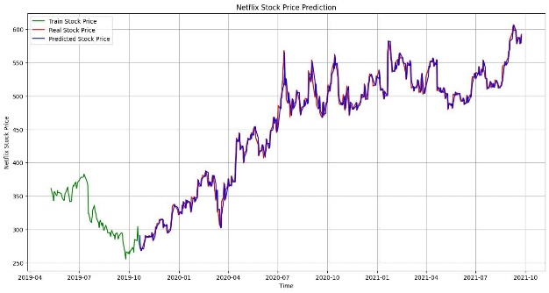**Finansal Zaman Serisi:** Borsa endeksleri ve hisse senedi fiyatları üzerine yapılan analizler.
      2. **Meteorolojik Zaman Serisi:** Hava durumu tahminleri ve iklim değişikliği üzerine yapılan analizler.
      3. **Ekonomik Zaman Serisi:** Enflasyon, işsizlik oranları ve ekonomik büyüme verileri üzerine yapılan analizler.
2. **Zaman Serisi Kullanım Amaçları:** Zaman serilerinin nerede kullanıldığını inceledikten sonraki adım, neden kullanıldıklarıdır. Kullanılabilecekemek, anlamak ve işlemek için kullanılabilecek birçok istatistiksel araç vardır. Zaman serileri, veri hakkında derin bilgiler elde edilebilecek bir araçtır.
   1. **Aykırı Değer Tespiti:** Aykırı değerler, verinin genel yapısını bozan ve veri üzerinde yapılacak işlemleri zorlaştıran bir yapıya sahiptir. Bu değerler, zaman serisi analizini kullanarak tespit edilip gerekli işlemlerden geçirilebilir.
   2. **Tahmin:** Günümüz dünyasında verilerin akışı oldukça hızlı ve dünyanın bir ucunda gerçekleşen bir olay, diğer ucundaki ekonomileri anında etkileyebilir. Buna rağmen, zaman serilerini kullanarak yapılan tahminler gelecekte alınacak kararları pozitif yönde etkilemek için kullanılabilir. Tahmin aralıkları veriye göre değişkenlik göstermekle beraber, yeterince veri kullanılarak oluşturulacak bir tahmin, ekonomik açıdan yüksek önem arz etmektedir.
   3. **Veri Kontrolü:** Verileri kontrol etmek, verinin geçerliliğini ve etkinliğini anlamak açısından yüksek öneme sahip bir adımdır. Verilerin yapısı ve dağılımı gereği anlaması güç olan veriler, zaman serisi analizlerini kullanarak daha kolay bir şekilde analiz edilip, kullanım alanlarına göre gerekli adımlar atılabilir.
3. **Zaman Serisi Bileşenleri:** Zaman serisi birden fazla bileşen içeren, karmaşık bir analiz sistemidir, her bir bileşen kendine öz kullanım alanları ile öne çıkar
   1. **Trend:** Verilerdeki yönelimlerin belli bir yöne doğdu olup olmadığını inceleyen bileşen türüdür
   2. **Mevsimsellik:** Veride belirli dönemlerde tekrar gösteren periyodik desenleri inceleyen bileşendir. Belirli dönem olmasından dolayı mevsimsel adını taşır
   3. **Dönemsellik:** Mevsimsellik bileşenin aksine Dönemsellik bileşeninde belirli bir dönem olmasına gerek yoktur, Verilerin belirli olmayan dönemlerdeki periyodik aralıktaki desenlerini inceler.
4. **Zaman Serisi Algoritmaları:** Zaman serisi analizi için kullanılan çeşitli algoritmalar vardır raporda sadece bunlardan bazılarına değinilecek.
   1. 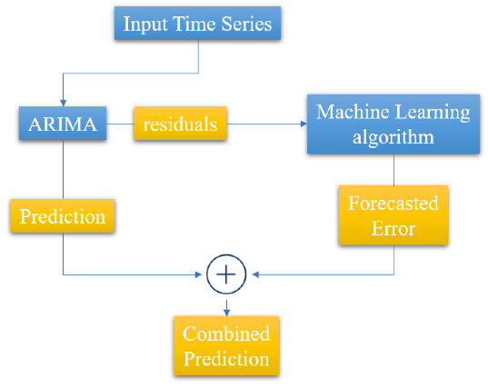**ARIMA (Autoregressive Integrated Moving Average):** Otoregresif, hareketli ortalama ve entegrasyon yöntemlerini birleştiren bir modeldir. ARIMA birçok alanda kullanılabilen bir algoritmadır, bir örnek olarak talep tahmin yöntemi gösterilebilir, ekonometrik modeller arasında yüksek popülariteye sahip olan ARİMA kapsamlı bir algoritmadır
   2. **SARIMA (Seasonal ARIMA):** ARİMA modeli durağan bir zaman analizi yaparken SARİMA (mevsimsel ARİMA) zaman serilerinin mevsimsellik özelliğinden faydalanarak mevsimsel periyotlardaki veri desenlerini ortaya çıkarmaya yardımcı olur.
   3. **Exponential Smoothing:** Zaman serisi verilerini düzleştirmek için kullanılan bir tekniktir. Zaman serilerini incelerken eski verilerin önem ağırlığını azaltan ve yeni verilerin önem ağırlığını arttıran bir yaklaşım olan Exponential Smoothing, güncel olaylara daha fazla duyarlı olması gereken verilerde kullanılan bir yöntemdir.
   4. **Prophet:** Facebook tarafından geliştirilen, zamana bağlı verileri modellemek için kullanılan bir araçtır. Açık kaynaklı olan bu araçta öne çıkan nokta kullanım kolaylığıdır, otomasyon teknikleri ve geleneksel yöntemlerle moren makine öğrenmesi yöntemlerini birleştirerek kullanımı kolay bir yaklaşım oluşturmaktadır, ARİMA aracının aksine daha basit bir yaklaşım gösterir.
5. **Zaman Serisi Model Üretimindeki Zorluklar:** Veri biliminin her aracında olduğu gibi zaman serisinin modellemesini yapmak için ön bilgi gereksinimi vardır, ön bilgi gereksinimi sağlandığında bile zaman serisi için model üretirken zorluklar yaşanabilir raporda karşılaşılması muhtemel olan zorlukların bir bölümü gösterilmektedir.
   1. **Veri Eksikliği:** Verilerin eksik veya hatalı düzenlenmiş olmasının sonucunda ortaya çıkan bir problemdir, problemin çözümü eksik olan veriye göre değişim gösterirken, aynı zamanda verilerin ön işlemesine doğrudan bağlı olan bir problemdir.
   2. **Veri Uyumsuzluğu:** Veri bilimi alanında birden fazla veri kaynağını kullanmak yaygın bir çalışmadır, ancak verilerin alındığı kaynakların uyumlu olması ve birbirleri ile çalışabilmesi gerekmektedir, gerekliliğin karşılanamaması durumunda ortaya çıkan veri uyumsuzluğunu gidermek zaman ve efor kaybına sebep olan genel bir problemdir.
   3. **Mevsimsellik Ayrıştırma:** Zaman serisinin iki bileşeni olan mevsimsellik ve dönemsellik, mevsimsellik ayrıştırma probleminin kaynağıdır, verilerin mevsimsel veya dönemsel olarak ayıklanabilmesi veriye dayalı olarak zorluk çıkartabilen bir olaydır.
6. **Sonuç:** Zaman serileri veri bilimi alanının zorlu bir parçası olmasına rağmen, veri bilimi ile ilgilenen herkesin öğrenmesi ve kullanması gereken bir analiz tipidir, çeşitli algoritmalar ve bileşenlere sahip olan zaman serileri gerekli özen gösterildiği zaman veri hakkında verdiği bilgiler son derece önem arz etmektedir.

**Referanslar**

Seker, S. E. (2015). Zaman Serisi Analizi (Time Series Analysis). *YBS Ansiklopedi*, *2*(4), 23-31.

Shumway, R. H., Stoffer, D. S., & Stoffer, D. S. (2000). *Time series analysis and its applications* (Vol. 3, p. 4). New York: springer.

Fuller, W. A. (2009). *Introduction to statistical time series*. John Wiley & Sons.

Kirchgässner, G., Wolters, J., & Hassler, U. (2012). *Introduction to modern time series analysis*. Springer Science & Business Media.